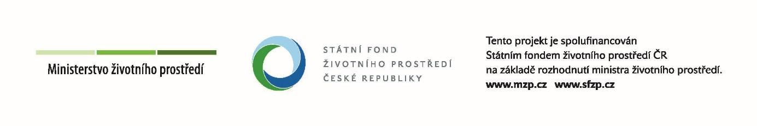
Název projektu: Učíme se v přírodě při MŠ Červená Voda I
Registrační číslo: 1190700480
Příjemce podpory: Základní škola a mateřská škola Červená Voda
Stručný popis projektu: Předmětem projektu je úprava zahrady MŠ I Červená Voda a doplnění o přírodní prvky, které by dětem poskytovaly prostor nejen pro dětské hry, ale takový prostor, ve kterém by mohly vnímat přírodu všemi smysly, kde by získaly znalosti na základě vlastní prožité zkušenosti a pozorování. Bude se jednat především o vybudování expozice skalnaté horské krajiny a její flóry, interaktivních prvků rozvíjejících psychomotoriku dítěte (pocitový a balanční chodník, dutý kmen, pískovna, dřeviště), hmyzí hotel. V rámci projektu proběhne výsadba listnatého stromu. Z důvodu vytvoření zázemí pro aktivity venku považujeme za nutnost vybudování zázemí – hobití díra, stoly, lavice k sezení.

